Origem do Carnaval
A história da festa que hoje mobiliza milhares de pessoas durante o ano tem início controverso.
Alguns dizem que já existiam comemorações parecidas nas sociedades greco-romanas e egípcias da antiguidade.
Outros argumentam que o verdadeiro carnaval nasceu na Idade Média, com o surgimento da Quaresma criada pela igreja Católica.
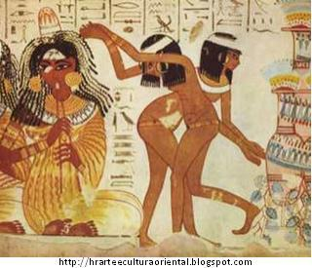
Segundo Felipe Ferreira, autor de “O livro de ouro do carnaval brasileiro”, as comemorações pagãs antes de Cristo foram precursoras de todo tipo de festa pública e não apenas do carnaval.
Em seu livro, ele escreve que as festas em homenagem à deusa Isis ou ao deus Baco incluíam pessoas mascaradas, bebidas e outros excessos.

‘Bota-fora’ para a Quaresma
No ano de 604, o papa Gregório I definiu que, num período do ano, os fiéis deveriam se dedicar exclusivamente às questões espirituais.
Seriam 40 dias em que se deveria evitar sexo, carnes vermelhas e festas.
Quase quinhentos anos depois, a igreja católica definiu as datas oficiais da ‘Quaresma‘, e o primeiro dia dela se chamaria ‘quarta-feira de cinzas’.
Aconteceu que alguns os dias antes dessa quarta-feira começaram a ser de intenso consumo de carnes, bebidas e festa.
A esse período deu-se o nome de ‘adeus à carne’, ou ‘carne vale’ em italiano, que, depois, passou a ser ‘carnevale’.
E a palavra virou sinônimo do que seria uma espécie de antônimo da Quaresma.
Durante a Idade Média, o ‘bota-fora’ para a Quaresma tinha máscaras e fantasias. As mais comuns eram de urso e de homem selvagem.

Carnaval virou chique em Paris
Com o passar do tempo, as festas antes da Quaresma tornaram-se mais elaboradas e elitizadas.
Em Veneza, a temporada passou a começar no início de janeiro. No período iluminista, até óperas celebravam o carnaval italiano e os mascarados andavam por toda a parte da cidade.
Na França, o rei Luis XIV comandava bailes nos salões reais.
Mas a invenção do carnaval como conhecemos hoje, com bailes e desfiles de fantasias, aconteceu em Paris do séc XIX, mais precisamente em 1830.
A burguesia parisiense passou a patrocinar os maiores bailes a fantasia da temporada e surgiu a noção de mistura entre as classes sociais.
Foi esse modelo de carnaval que mais tarde seria adotado no Brasil.
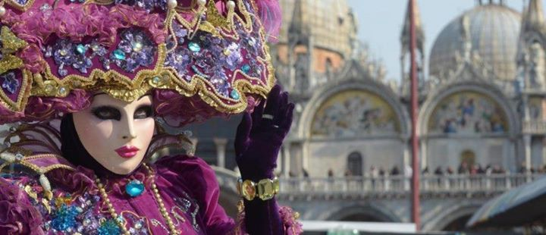

No Brasil
Os festejos nos dias que antecediam a Quaresma no Brasil recém-colonizado aconteciam na maneira lusitana.
As brincadeiras se chamavam ‘entrudo’ e consistiam em jogar água, pós, perfumes e outros líquidos, ovos, sacos de areia, entre outras coisas sobre os pedestres.
A brincadeira era considerada violenta e chegou a deixar mortos no país.
Isso mudou no começo do século XIX, quando o país foi se tornando mais desenvolvido, e quis se livrar do passado português.
Uma das formas de se distanciar da ex-metrópole era acabar com esse costume considerado ultrapassado, selvagem e grosseiro.
Para isso, a burguesia do Rio de Janeiro procurou um modelo sofisticado de carnaval, que na época era o de Paris, com bailes e desfiles de carruagens.
Mas, essa presença de um novo tipo de carnaval, ao invés de acabar com as festas de rua, com o ‘entrudo’, fez uma mistura que não é nem só da elite, nem só popular e começaram a surgir formas de organização variadas como blocos, clubes, cordões e ranchos, que fizeram com o que o carnaval carioca, que influencia o carnaval do Brasil todo, ficasse – até hoje- diferente dos carnavais de qualquer outro país.

